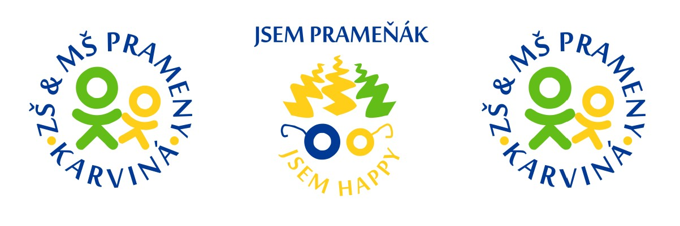

Vážení rodiče,
dovolujeme si Vás pozvat na informační schůzku k zápisu dětí
do 1. ročníku pro školní rok 2021/2022 , která se bude konat ONLINE
9. 2. 2021 v 17, 00 hodin.
Pro připojení na schůzku pište na adresu prameny@volny.cz a budou Vám zaslány instrukce

Co můžete očekávat?
- seznámení s průběhem zápisu
- objasnění formální a neformální části zápisu
- na co klademe jako škola důraz
- jaké jsou nejčastější mylné představy rodičů
- co postrádáme u budoucích školáků a co můžete jako rodiče ovlivnit
- co je školní zralost a co školní připravenost

Podrobnější informace: www.zs-prameny.cz
Mobil: 773 773 567
Na dotazy rádi odpovíme i e-mailem: prameny@volny.cz

